SYS 数显液塑限测定仪
产品概述:
SYS型数显液塑限联合测定仪采用数字技术、数显位移传感器；圆锥仪自由落体下落进入土样，电磁手动、自动控制锥体吸放、自动定时5秒，到时蜂鸣等功能，具有使用方便，操作简单，标准易于统一，读数准确、直观、且无其它附加力影响。本台仪器可实现76g、100g两用，通过附加24g标准配重块，可最大程度发挥仪器使用价值。
用于联合测定<0.5mm粘性土的液限和塑限，即当粘性土在可塑状态下的最大含水量和最小含水量，为划分土类、计算天然稠度、塑性指数，提供参数供工程之用。仪器采用数字技术、数显位移传感器;圆锥仪自由落体下落进入土样，电磁手动、自动控制锥体吸放、自动定时5秒，到时蜂鸣等功能，具有使用方便，操作简单标准易于统一，读数准确、直观、且无其它附加力影响。
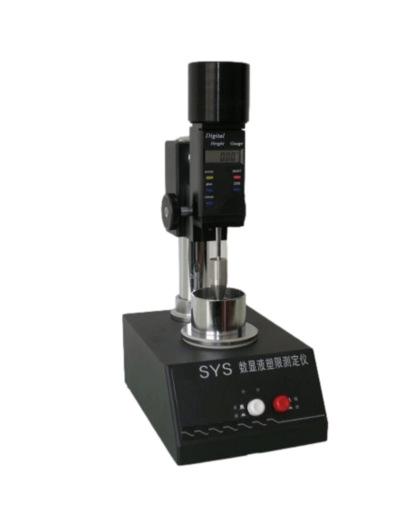
主要技术参数
1、锥体顶角：30°
2、锥体质量：76g、100g两用
3、测量量程：0-25mm
4、分辨率：0.01mm 延时时间5±0.5秒
5、电源电压：220V
6、外形尺寸：240mm×158mm×310mm。
7、质量：约5.8kg
8、标准：JTG 3430-2020 《公路土工试验规程》

